GRAAG UW AANDACHT VOOR
Ring Westerkwartier
Samenkomst op donderdag 22 januari 2026 in Zuidhorn
(19.30 uur, kerkgebouw de Gasthorn).

Na de feestelijke viering van 7 jaren Ring Westerkwartier in oktober jl. gaat de Ring natuurlijk met frisse moed het nieuwe jaar in. Met zoals altijd in haar vergadering een bijzonder aandachtspunt.
Deze avond op 22 januari, is er, naast de gewone agenda als bijzonder onderwerp: Platform Kerken Westerkwartier (PKW). Voor een betere samenwerking tussen diaconieën van de kerken in onze regio is. Thema: Samen Sterk in het Westerkwartier.
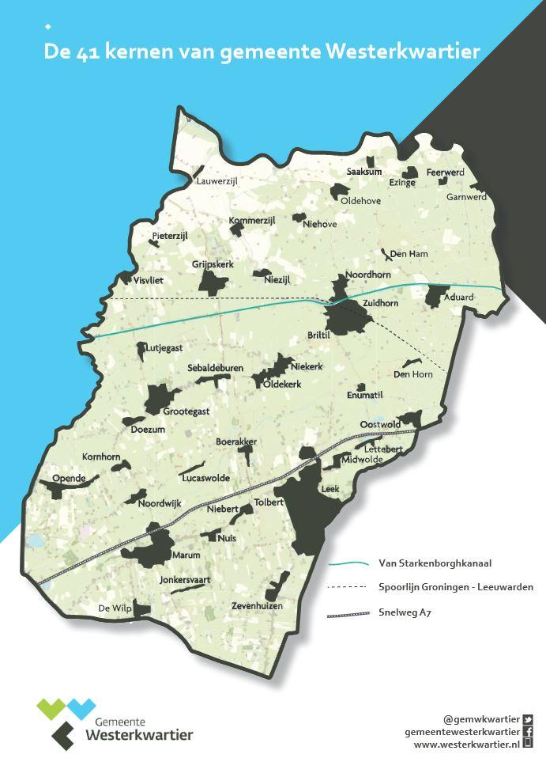
In deze voor veel mensen en kerken moeilijke tijd (denk o.a. aan financiële zorgen; of het vraagstuk Eenzaamheid) is het belangrijk om krachten en middelen samen te bundelen. Er gebeurt plaatselijk al heel wat, maar dat kan meer, en beter. Door samen te werken. Immers: samen sta je sterker, en samen kun je meer.

Het PKW is in onze regio al zo’n soort van samenwerkingsverband. En heeft al banden met (vooral) de diaconieën. Maar die kunnen beter, duidelijker. En ook krachtiger: want, samen sta je sterker, samen kun je meer.
Op deze avond wil het bestuur van het PKW vertellen wat er al bereikt is dankzij deze samenwerking (en dat is al heel wat), maar ook dat het nog meer en beter kan.
Voor deze bijzondere Ringavond zijn geïnteresseerde gemeenteleden van harte welkom maar met name leden van de diaconieën en kerkrentmeesters.

Binnenkort ontvangt uw kerk een uitgebreidere uitnodiging.
Noteert u de datum alvast.

